Тест Кёрлинг
- Как называется предмет для кёрлинга?
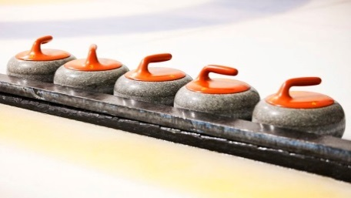
А. Шайба
Б. Камень
В. Чип
2. Из чего сделан этот предмет?
А. Мыльный камень
Б. Гранит
В. Мрамор
Г. Бетон
3. Что такое метельщик?
А. Человек, который использует метлу
Б. Человек, доставляющий камень
В. Команда , которая набрала большее количество очков
Г. Камень, который выбивает другие камни из дома.
4. Одна важная часть кёрлинга – это дом. Что это такое?
А. Яблочко в конце листа
Б. Где сидят игроки во время игры
В. Место из которого бросают камни
Г. Название арен, на которых играют в кёрлинг
5. Количество игроков в команде?
А. 2
Б. 3
В. 4
Г. 6

6. Откуда пришла эта игра в Россию?
А. Китай
Б. Шотландия
В. США
Г. Италия
7. Сколько весит игровой камень в кёрлинге в фунтах?
А. 5
Б. 23
В. 44
Г. 67
8. Сколько камней бросает команда за энд?
А. 10
Б. 16
В. 6
Г. 8
9. Что такое линия hog?
А. точка, в которой должен быть выпущен камень
Б. линия подсчета очков
В. Последняя возможная точка, куда может приземлится камень
10. Случайное касание камня в игре называют?
А. фол
Б. потеря
В. Захват камня
Г. обжигающий камень

Ответы Кёрлинг
1-Б
2- Б
3- А
4-А
5- В
6- Б
7- В
8- Г
9-А
10-Г

